Инженерная реализация технологических схем виброударной и виброволновой обработки коленчатых валов двигателей

М.Е. Попов, А. Эль Дакдуки
Донской государственный технический университет, Ростов-на-Дону
Аннотация: В статье рассмотрены современные технологические методы повышения прочности коленчатых валов двигателей. Предложены экспериментальные схемы упрочняющей и стабилизирующей виброобработки коленчатых валов двигателей. Экспериментально установлено, что при виброударной обработке достигается равномерное упрочнение поверхностного слоя всех элементов детали, отделка и скругление острых кромок, плавность переходов, исключение поводки нежестких валов имеющей место при избирательной обработке обкатыванием галтелей крупногабаритных деталей.
Ключевые слова: коленчатые валы, технологические схемы, виброволновая обработка, стабилизирующая обработка, упрочняющая обработка

Коленчатый вал (рис. 1) является одной из важных деталей кривошипно-шатунной группы двигателя и от его качества и прочности зависят эксплуатационные характеристики и долговечность двигателя. Во время работы двигателя коленчатый вал передает крутящий момент трансмиссии автомобиля, а также различным агрегатам и вспомогательным механизмам.
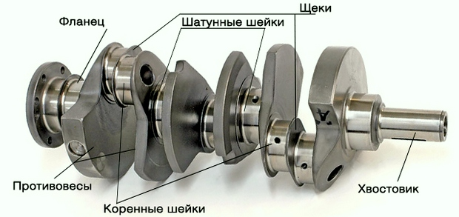
Рис. 1. - Коленчатый вал двигателя внутреннего сгорания
Так как коленчатый вал является высоконагруженной и дорогостоящей деталью, для повышения его прочности и износоустойчивости принимают ряд мер. Способы повышения прочности коленчатых валов делятся на конструктивные и технологические. Конструктивные способы повышения прочности коленчатого вала состоят в том, что ему придают такую форму, при которой напряжения распределяются более равномерно по объему вала, как в зонах концентрации напряжений, так и вне этих зон. Требуемые конструктивные формы вала устанавливаются экспериментально. К технологическим методам повышения прочности коленчатых валов относятся обдувка вала дробью, цементация шеек и азотирование и др. [1,2].
Как известно, большинство стальных коленчатых валов упрочняется путем одновременной обкатки галтелей коренных и шатунных шеек. Однако, конструктивные особенности коленчатых валов: сложная форма, большая длина, низкая жесткость и др., не позволяют в полной мере эффективно использовать традиционные методы упрочняющей обработки поверхностным пластическим деформированием (ППД), что требует разработки рекомендаций по применению новых прогрессивных методов упрочнения, исключающих деформацию детали и повышающих усталостную прочность и ресурс работы.
Одним из прогрессивных методов упрочнения деталей и изменения их внутренней напряженности является отделочно-упрочняющая обработка с использованием низкочастотных вибраций.
Указанное обстоятельство требует поиска новых эффективных методов упрочнения нежестких коленчатых валов, позволяющих одновременно с повышением усталостной прочности подучить минимальную деформацию вала (в пределах 0,03 мм) за счет стабилизации остаточных напряжений.
Одним из методов ППД, позволяющих провести равномерное упрочнение всей поверхности коленчатого вала и повысить релаксационную стойкость материала, может явиться виброобработка, а в последние годы получили распространение методы виброударной и виброволновой упрочняющей обработки [3].
В связи с тем, что коленчатые валы 01-0401 для повышения усталостной прочности требуют после изготовления проведения упрочняющей операции, исключающей повышение деформации вала, взамен ППД методом обкатки галтелей, с учетом анализа конструктивных особенностей валов и особенностей процесса виброобработки, разработано несколько схем объемной вибрационной отделочно-упрочняющей обработки.
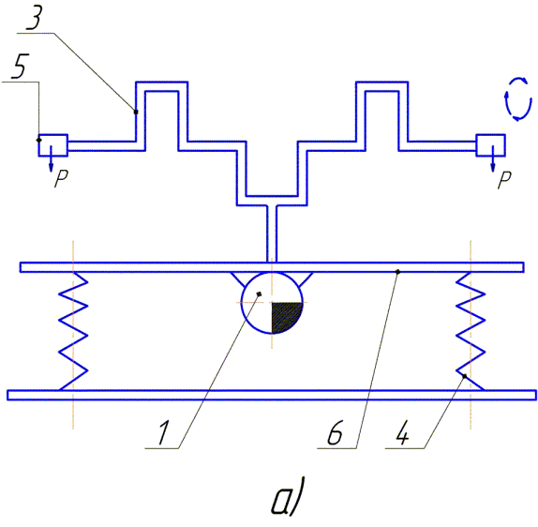 | 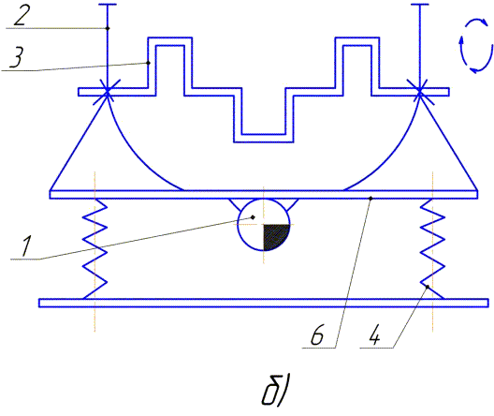
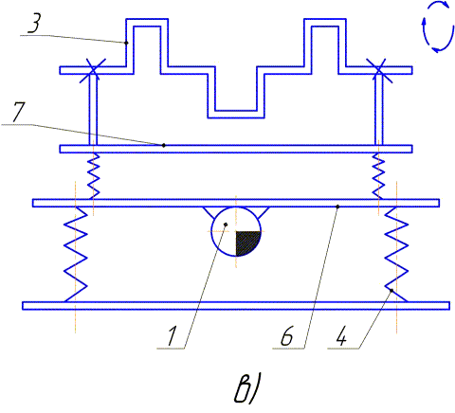 | Рис. 2. - Экспериментальные схемы виброобработки для проведения стабилизации коленчатых валов: 1-вибратор; 2 - рабочая камера; 3 - коленчатый вал (детали), 4- пружины; 5 - грузы; 6 - платформа I; 7- платформа II
Предлагаются следующие схемы:
- для проведения стабилизации валов - рис. 2,а, б, в;
- для проведения упрочнения всей поверхности со стабилизацией напряжений - рис. 2,а;
- для проведения упрочнения - рис. 2,б.
В основу схемы (см. рис. 2,а) виброобработки положен эффект наложения на фиксированный коленчатый вал вибраций, создаваемых вибратором камеры, приводящих дополнительно к колебаниям вала в поперечном к оси направлении, с одновременным ударным воздействием рабочих тел (шаров) на всю его обрабатываемую поверхность.
Характерные особенности схем виброобработки:
- в схемах (см. рис. 2,а, б, в, рис. 2,а) вал жестко крепится к виброплощадке или к стенке вибрирующей камеры с возможностью фиксированного поворота вокруг оси;
- в схеме (см. рис. 2,б) вал с камерой не связан и установлен на опорах, находящихся вне зоны обработки;
- в схеме (см. рис. 2,в) используется двойная виброплатформа;
- схемы (см. pиc. 2,а,б,в) целесообразно реализовать перед окончательной обработкой коленвала - операциями шлифования и полирования шеек;
- схемы (см. рис. 2,a,б) - после окончательной обработки коленчатого вала.
В качестве рабочих сред для обработки валов по схемам (см. рис. 2,а,б) могут быть использованы шары с диаметром 9-10 мм.
При этом следует сказать, что данным методом создается только стабилизирующий эффект.
Используя указанные различные конструктивные схемы процесса виброударной обработки на виброустановке обычной конструкции со специальной оснасткой, возможно осуществление обработки коленчатых валов как с совмещением стабилизирующего эффекта с упрочнением путем равномерного и одновременного наклепа всей поверхности вала (включая щеки), так и раздельно [4].
Для проведения экспериментальных исследований по виброупрочнению коленчатых валов различной конструкции был дан анализ целесообразности указанных схем обработки [5,6].
Можно сказать, что обработка, согласно схемам крепления вала (см. рис. 2,а, б, в), может дать стабилизирующий эффект, но не улучшает качество поверхностного слоя и не создает его упрочнения. При этом, если она проводится как промежуточная, то требует дальнейших операций механической обработки, которые могут указанный эффект уменьшить или ликвидировать.
Обработка коленчатых валов согласно схем (см. рис. 3,а, б) является наиболее оптимальной в связи с тем, что вал окончательно обработан и виброобработка, как конечная операция, позволяет улучшить качество поверхности, упрочняя поверхностный слой.
Проведение обработки по схеме (см. рис. 3,а) позволяет одновременно с упрочнением поверхностного слоя вала создать определенный стабилизирующий эффект, что может существенным образом сказаться на повышении усталостной прочности детали. При этом проведение последующих операций не требуется.
На основании результатов анализа целесообразности применения различных схем обработки, схемы (см. рис. 3,а, б) были взяты за основу при проектировании экспериментального образца оборудования для проведения исследовательских испытаний коленчатых валов 01-0401.
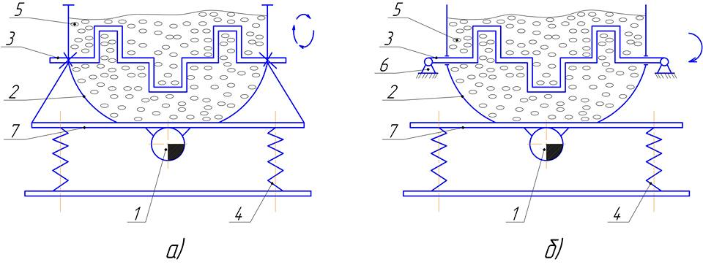
Рис. 3. - Экспериментальные схемы виброобработки коленчатых валов: а) для проведения упрочнения всей поверхности со стабилизацией напряжений; б) только для проведения упрочнения всей поверхности; 1 – вибратор; 2 - рабочая камера; 3 – деталь; 4 – пружины; 5 - рабочая среда; 6 – опоры; 7 – платформа

Виброударная обработка коленчатых валов двигателей осуществляется в рабочей камере объемом 100 и 350 дм³. Каждый вал размещается в специальном зажимном приспособлении, позволяющим ему вращаться вокруг своей оси под динамическим воздействием рабочей среды и её циркуляционного движения, для равномерной обработки поверхности детали. Приспособление жестко крепится к стенкам рабочей камеры, т.е. была выбрана схема, обеспечивающая наибольшую интенсивность процесса. В качестве рабочей среды использовалась смесь стальных шаров диаметром 8…12 мм, продолжительность процесса при А=3 мм и f=25 Гц составила 60 минут. При этом достигается равномерное упрочнение поверхностного слоя всех элементов детали, отделка и скругление острых кромок, плавность переходов, исключение поводки нежестких валов имеющей место при избирательной обработке обкатыванием галтелей крупногабаритных деталей.
Сравнительные испытания усталостной прочности исходных и упрочнённых валов проводились на специальном стенде. Виброударная упрочняющая и стабилизирующая обработка крупногабаритных нежестких коленчатых валов дизелей выполнена и апробирована совместно с предприятием транспортных двигателей г. Барнаул Аналогичные работы выполнены для повышения качества и долговечности коленчатых и распределительных валов автомобильных и тракторных двигателей на Минском моторном заводе и Саратовском заводе «Автотракторозапчасть».
Литература
- Попов М.Е. Деформирующая обработка валов: монография / С.А. Зайдес, В.Н. Емельянов, М.Е. Попов и др.; под ред. С.А. Зайдеса. – Иркутск: Изд-во ИрГТУ, 2013. – 452 с.
- Попов М.Е. Обработка деталей поверхностным пластическим деформированием: монография / И.Р. Асланян, А.С. Бубнов, В.Н. Емельянов и др.; под ред. С.А. Зайдеса. – Иркутск: Изд-во ИрГТУ, 2014. – 560 с.
- Бабичев А.П., Бабичев И.А. Основы вибрационной технологии. – Ростов-н/Д: Издательский центр ДГТУ, 1999. – 621 с.
- Абзалов А.Р., Волкова И.И. Технологические методы обеспечения усталостной прочности упругих элементов / Инженерный вестник Дона, №2 (2014)
- Борисова Е.В., Васильев П.В. Идентификация трещиноподобных дефектов в составных упругих телах сложной геометрии / Инженерный вестник Дона, №4 (2014)
- Суслов А.Г., Федоров В.П., Горленко О.А. и др. Технологическое обеспечение и повышение эксплуатационных свойств деталей и их соединений / Под общей ред. А.Г. Суслов Машиностроение, 2006. - 448, [1] с.: ил; 22 см — Библиогр.: с. 445—446.
- Жарский И. М. Технологические методы обеспечения надежности деталей машин: учеб. пособие для вузов / И. М. Жарский, И. Л. Баршай, Н. А. Свидунович, Н. В. Спиридонов ; под общ. ред. И. М. Жарского. - Минск: Выш. шк. , 2005. - 299, [1] с.: ил; 22 см — Библиогр.: с. 295—297.
- Деренский И.Г. Применение поверхностных волн для контроля железнодорожных рельсов // Инженерный вестник Дона, 2011, №1 URL: ivdon.ru/magazine/ archive/n1y2011/370.
- Koy Takasava. Tsuneo Mokdeu Tackling Tribology and Burr Technology based on Precession Desing – A Carreer of Original Reserch // Proceeding of the 7-th International Conference on Deburring and Surface Finishing. University of California at Barclev. 2004. – P. 239-249.
- Gillespie Laroux. “Deburring and Edge Finishing” Handbook. SME. ASME PRESS. New York, Michigan, 1999. – 404 p.

References
- Popov M.E. Deformirujushhaja obrabotka valov: monografija. S.A. Zajdes, V.N. Emel'janov, M.E. Popov i dr.; pod red. S.A. Zajdesa. Irkutsk: Izd-vo IrGTU, 2013. 452 p. [Deforming shaft machining: monograph].
- Popov M.E. Obrabotka detalej poverhnostnym plasticheskim deformirovaniem: monografija. I.R. Aslanjan, A.S. Bubnov, V.N. Emel'janov i dr.; pod red. S.A. Zajdesa. Irkutsk: Izd-vo IrGTU, 2014. 560 p. [Processing parts by surface plastic deformation: monograph].
- Babichev A.P., Babichev I.A. Osnovy vibracionnoj tehnologii. Rostov-n/D: Izdatel'skij centr DGTU, 1999. 621 p. [Fundamentals of vibration technology.]
- Abzalov A.R., Volkova I.I. Inženernyj vestnik Dona (Rus), №2 (2014)
- Borisova E.V., Vasil'ev P.V. Inženernyj vestnik Dona (Rus), №4 (2014)
- Suslov A.G., Fedorov V.P., Gorlenko O.A. i dr. Tehnologicheskoe obespechenie i povyshenie jekspluatacionnyh svojstv detalej i ih soedinenij. Pod obshhej red. A.G. Suslov Mashinostroenie, 2006. 448, [1] p.: il.; 22 sm. Bibliogr.: pp. 445—446. [Technological provision and increasing the operational properties of parts and their connections.]
- Zharskij I. M. Tehnologicheskie metody obespechenija nadezhnosti detalej mashin: ucheb. posobie dlja vuzov. I. M. Zharskij, I. L. Barshaj, N. A. Svidunovich, N. V. Spiridonov ; pod obshh. red. I. M. Zharskogo. Minsk: Vysh. shk. , 2005. 299, [1] p.: il.; 22 sm. Bibliogr.: pp. 295—297. [Technological methods of ensuring reliability of details of machines: textbook. manual for schools.]
- Derenskij I.G. Inženernyj vestnik Dona (Rus), 2011, №1 URL: ivdon.ru/magazine/ archive/n1y2011/370.
- Koy Takasava. Tsuneo Mokdeu Tackling Tribology and Burr Technology based on Precession Desing – A Carreer of Original Reserch // Proceeding of the 7-th International Conference on Deburring and Surface Finishing. University of California at Barclev. 2004. pp. 239-249.
- Gillespie Laroux. “Deburring and Edge Finishing” Handbook. SME. ASME PRESS. New York, Michigan, 1999. 404 p.

